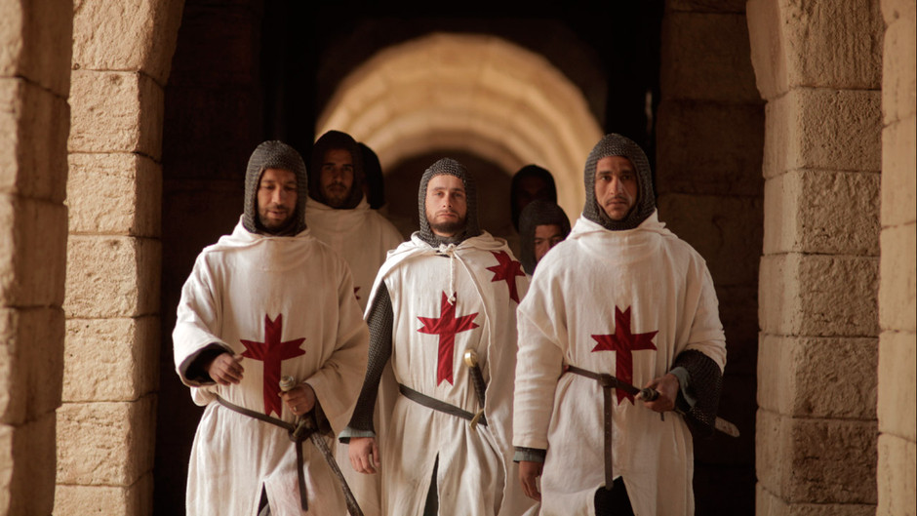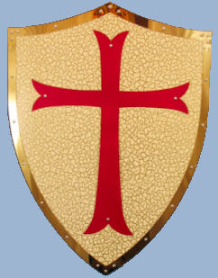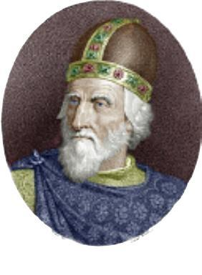**crusades.wmf**

**ΤΟ ΣΤΑΥΡΟΛΕΞΟ ΤΟΥ 1204**

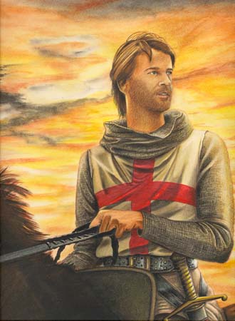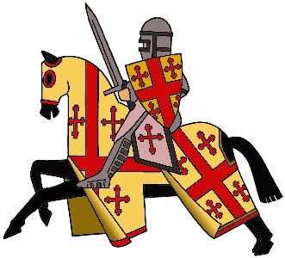**Οριζόντια**

**Ο ΔΟΓΗΣ**

**ΤΗΣ ΒΕΝΕΤΙΑΣ**

**ΕΡΡΙΚΟΣ……………………**

6. Αρχαία ελληνική κληρονομιά και χριστιανική πίστη συμβιβάζονται στη συνείδηση των Βυζαντινών μετά το 1204 και σταδιακά δημιουργείται ένα ........................................ .............................................. στον Ελληνισμό, που αποτελεί πλέον το μοναδικό στήριγμα του Βυζαντίου.

7. Οι ντε λα Ρος ανέλαβαν το δουκάτο των ...........................................

11. Απαγόρευσε την εισαγωγή πολυτελών ενδυμάτων στη χώρα των Ρωμαίων για να στηρίξει την εγχώρια υφαντουργία.

12. Ο πάπας που κήρυξε την Δ΄ Σταυροφορία.

15. Ο αρχηγός των φεουδαρχών στην Δ΄ Σταυροφορία.

**Κάθετα**

1. Εκτός του Μυστρά, το 1259 παραχωρήθηκαν από τους Φράγκους στο Βυζάντιο και αυτά τα τρία κάστρα (3 λέξεις με κενό νταμάκι ανάμεσά τους)

2. Το Δεσποτάτο του ....................................... δημιουργήθηκε βαθμιαία, μετά τη νίκη του Μιχαήλ Παλαιολόγου στην Πελαγονία το 1259.

3. Ο Βαλδουίνος της Φλάνδρας, στη μοιρασιά μετά την άλωση του 1204 πήρε την αυτοκρατορία της ............................

4. Ο στρατηγός του Μιχαήλ Η΄ Παλαιολόγου που μπήκε στην Κωνσταντινούπολη το 1261 από ένα μυστικό πέρασμα μαζί με 50 στρατιώτες του.

5. Εκεί συνέχισαν οι Βυζαντινοί την ιστορία της Πόλης χωρίς την Πόλη, μετά την άλωση του 1204.

8. Οι Σαμπλιέ διοικούσαν την ηγεμονίας της ................................

9. Από την αυτοκρατορία που διοικούσε ο Βαλδουίνος της Φλάνδρας εξαρτιόταν το βασίλειο της ..............................................., που διοικούσε ο Βονιφάτιος.

10. Έτσι λεγόταν ο ενενηντάρης Δόγης της Βενετίας την εποχή της Δ΄ Σταυροφορίας.

13. Η αυτοκρατορία της .............................................. ήταν ένα από τα ελληνικά κράτη που δημιουργήθηκαν μετά την άλωση του 1204.

14. Το τρίτο ελληνικό κράτος που δημιουργήθηκε μετά την άλωση ήταν το Δεσποτάτο της.........................................